08.04.01 Строительство
Образовательная программа: Проектирование, строительство и эксплуатация автомобильных дорог и мостов
Раздел 1. Удовлетворенность обучающихся качеством образования по образовательной программе
В ходе анкетирования обучающиеся ответили на вопросы анкеты «Качество реализации образовательной программы» (описание методики и перечень вопросов приведены в сводном отчете, размещенном на официальном сайте ВГТУ https://cchgeu.ru/university/otsenka-kachestva-obrazovaniya/vnutrennyaya-sistema-otsenki-kachestva/rezultaty-anketirovaniya/).
Оценка удовлетворенности различными аспектами реализации образовательной программы проиллюстрирована на диаграммах:

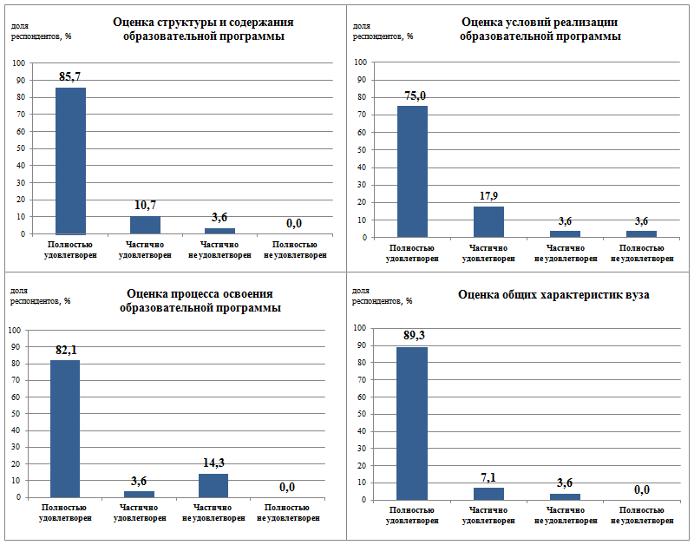
По всем четырем оцениваемым критериям наблюдается высокий (свыше 85%) суммарный (полностью и частично) уровень удовлетворенности обучающихся. Наибольшая полная удовлетворенность респондентов отмечена в блоке по оценке общих характеристик вуза.
В целом качеством реализации образовательной программы удовлетворены (полностью или частично) 85,7% респондентов (рис.1).
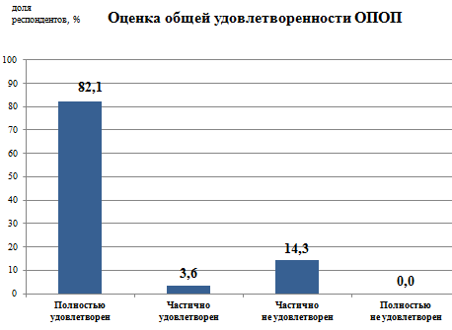
Рис.1 - Удовлетворенность обучающихся образовательной
программой в целом
Общие характеристики вуза, включающие инфраструктуру университета, социально-культурные и бытовые условия, репутационные характеристики вуза, оценены респондентами высоко – средний балл 4,7 из 5 максимально возможных баллов. Наиболее высокие оценки получили показатели, связанные с информационной открытостью: официальный сайт и доступность информации в социальных сетях и мессенджерах, что свидетельствует об эффективной коммуникационной стратегии университета и успешном информировании обучающихся через цифровые каналы.
Анализ ответов на открытые вопросы показал, что существует запрос на улучшение условий обучения, а именно, на замену окон в 1-ом корпусе.
Раздел 2. Удовлетворенность обучающихся качеством реализации отдельных дисциплин и практик
Обучающиеся оценили 7 дисциплин, входящие в состав образовательной программы, ответив на вопросы анкет (описание методики и перечень вопросов приведены в сводном отчете, размещенном на официальном сайте ВГТУ https://cchgeu.ru/university/otsenka-kachestva-obrazovaniya/vnutrennyaya-sistema-otsenki-kachestva/rezultaty-anketirovaniya/). Следует учесть, что данная образовательная программа только начала реализовываться в 2025 году, в соответствии с учебным планом практика ещё не проводилась, поэтому оценка удовлетворенности обучающихся качеством реализации практик в отчёте не делается.
Результаты анкетирования представлены на рисунках:
Деловой иностранный язык
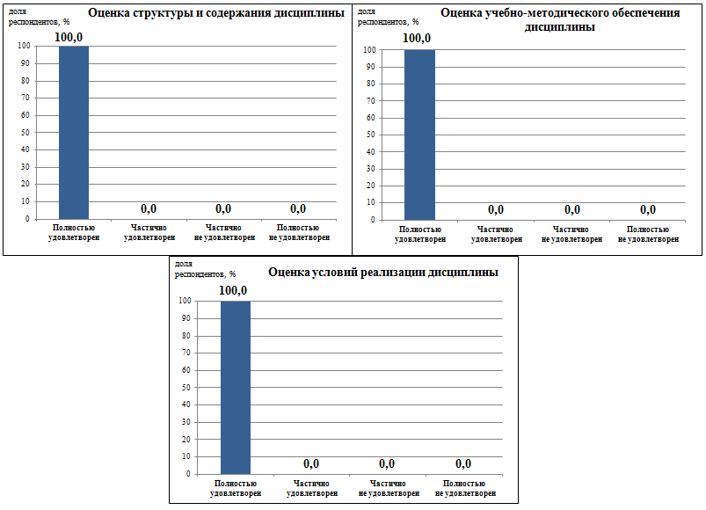

Математическое моделирование

Методология научных исследований

Проектная деятельность

Современные технологии изысканий и проектирования транспортных сооружений
Социальные коммуникации

Технологическое предпринимательство

В ходе опроса замечания, пожелания и предложения респондентов по реализации дисциплин осваиваемой образовательной программы не поступили. Отсутствие предложений по улучшению в сочетании с высокими оценками свидетельствует о том, что у опрошенных обучающихся нет критических замечаний к преподаванию выше оцененных дисциплин.

Раздел 3. Удовлетворенность научно-педагогических работников, участвующих в реализации образовательной программы
На вопросы анкеты (приведены в сводном отчете, размещенном на официальном сайте ВГТУ https://cchgeu.ru/university/otsenka-kachestva-obrazovaniya/vnutrennyaya-sistema-otsenki-kachestva/rezultaty-anketirovaniya/) ответили 25 респондентов из числа педагогических работников, привлеченных к реализации образовательной программы.
Результаты анкетирования свидетельствуют о полной удовлетворенности всех опрошенных преподавателей по трём критериям оценивания: содержание, образовательный процесс и репутационные характеристики образовательной программы. Однако респондентов полностью удовлетворенных условиями реализации ОП (современное оборудование и оснащенность учебных и лабораторных помещений, использование современных цифровых возможностей, профессиональное развитие преподавателей, возможность участия преподавателей в научно-исследовательских проектах и экспериментальных разработках и пр.) оказалось меньше, их 96%, что также соответствует высокому уровню удовлетворенности.

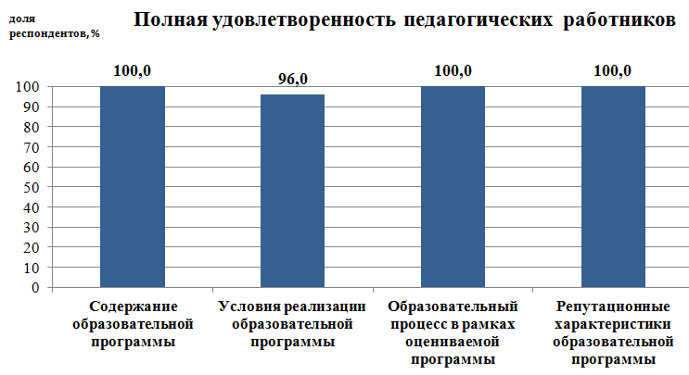

В ходе анкетирования педагогических работников, привлеченных к реализации образовательной программы, ответов на открытые вопросы по совершенствованию образовательной программы не поступило.

Раздел 4. Удовлетворенность представителей работодателей качеством подготовки по образовательной программе

На вопросы анкеты (приведены в сводном отчете, размещенном на официальном сайте ВГТУ https://cchgeu.ru/university/otsenka-kachestva-obrazovaniya/vnutrennyaya-sistema-otsenki-kachestva/rezultaty-anketirovaniya/) ответили представители организаций: Филиал ФГБУ "Росдортехнология" в г. Воронеж, ООО "ЦЕНТР-ДОРСЕРВИС", ООО "КомплексПроект".
Полученные данные свидетельствуют о полной удовлетворенности представителей работодателей образовательной программой по всем критериям оценивания.
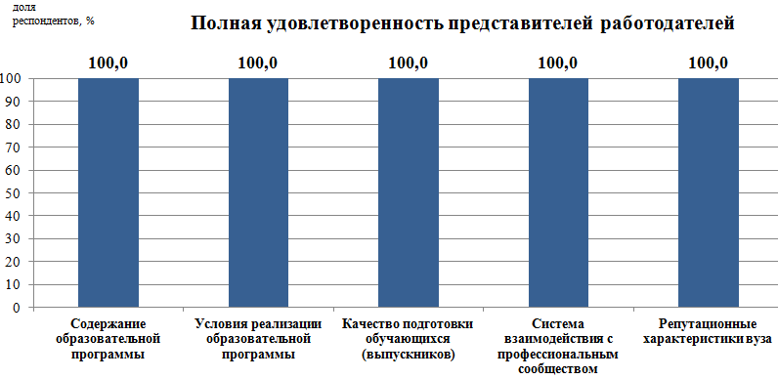
В ответах на открытые вопросы представители работодателей отметили положительные аспекты оцениваемой образовательной программы магистратуры, которая начала реализовываться в университете 2025 году. Респонденты подчеркнули, что образовательная программа учитывает запросы и отвечает потребностям рынка труда в области проектирования и строительства автомобильных дорог и искусственных сооружений. При этом каких-либо замечаний или пожеланий по реализации образовательной программы высказано не было.

